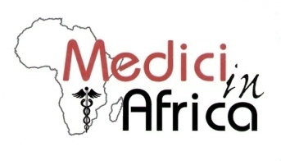
Con il patrocinio di
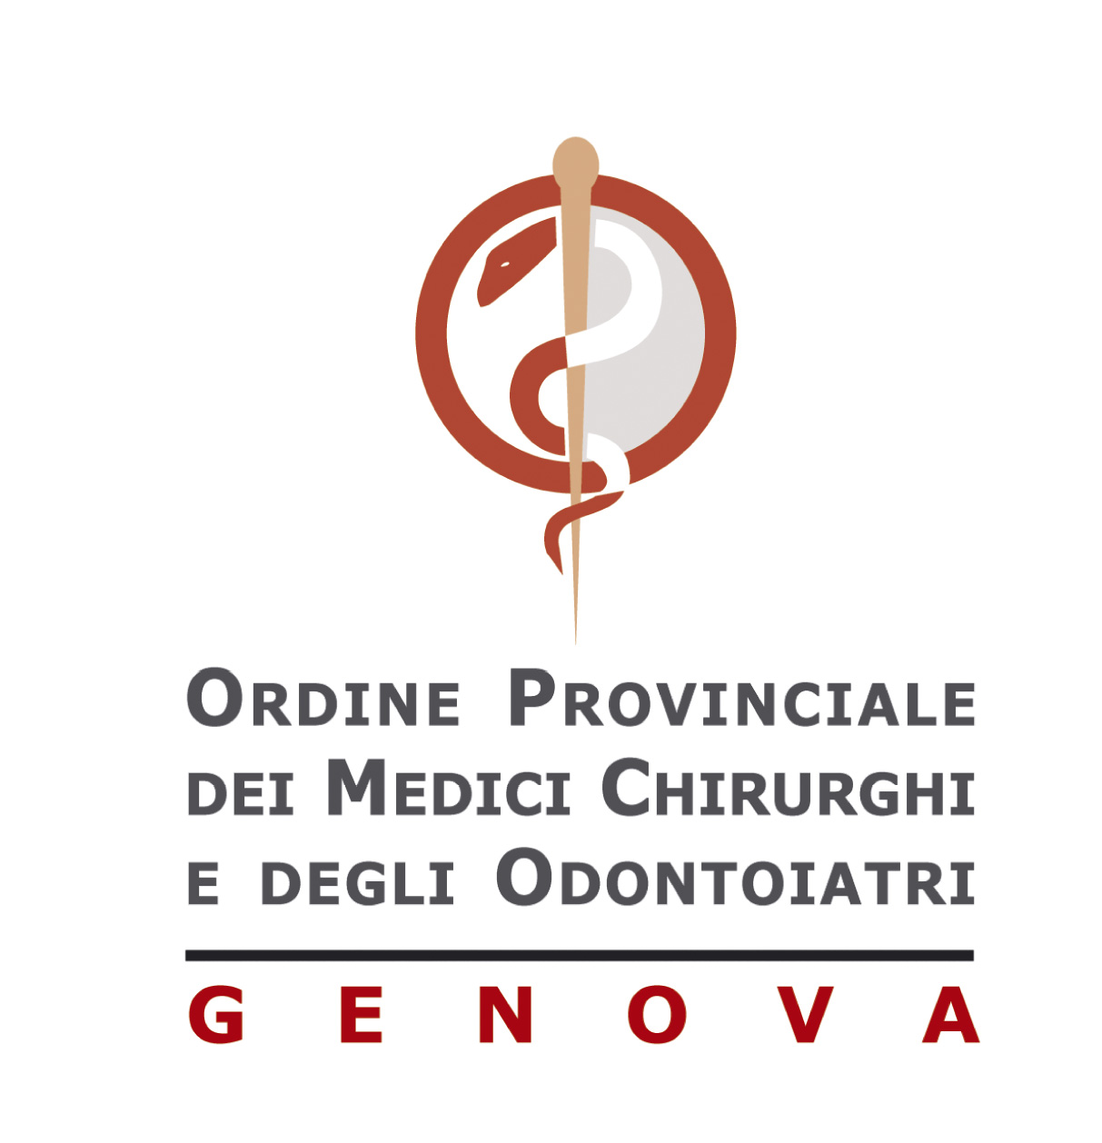

Corso di Medici in Africa
“Ostetricia e ginecologia ….per profani”
Corso di formazione teorico- pratico
Per medici in posti remoti, medici in viaggio o d’emergenza
Genova, 29 e 30 novembre 2019



Medici in Africa per la prima volta organizzerà il corso “Ostetricia e ginecologia….per profani”

Il corso di formazione teorico-pratico è dedicato a medici ed operatori sanitari diretti in posti remoti o in viaggio.
Il corso, riservato a medici, infermieri ed ostetriche, si terrà il 29 e 30 novembre (minimo 10 partecipanti, massimo 18) presso il modernissimo Centro di Simulazione Universitario di Genova.
Scopo del corso è far acquisire competenze medico-professionali a medici ed infermieri per l’assistenza di un parto naturale e per la gestione di eventuali complicanze ostetriche. Altro obiettivo del corso è quello di fornire rudimenti dell’ecografia ostetrica e della rianimazione neonatale.
Il corso teorico-pratico, per il quale è richiesto l’accreditamento ECM (previsti 19,9 crediti ECM), verrà svolto con l’ausilio dei manichini e dei simulatori del centro di simulazione avanzata dell’Università degli Studi di Genova e da ginecologi e docenti dell’Università di Genova
Il costo dell’iscrizione è di Euro 300 (entro il 15 ottobre) ed Euro 350 (dopo il 15 ottobre) .
Per le iscrizioni al corso ed ulteriori informazioni contattare:
MEDICI IN AFRICA ONLUS Segreteria Organizzativa
Da lun. a ven. 09.45/13.45 tel 349 8124324
mediciinafrica@unige.it oppure segreteria@mediciinafrica.it

